Сценарий новогодней конкурсно-развлекательной программы на лучшего
Деда Мороза
« Дед Мороз, зажигай!»
Звучит весёлая музыка все собираются в зале
Выходят ведущие.

1 ведущий: Добрый вечер, дорогие друзья!
2 ведущий:Здравствуйте! С Новым годом!
1 ведущий:Вот и наступил долгожданный праздник зимы.
2 ведущий:Итак, новогодний конкурс начинается! Сегодня мы приглашаем вас на праздничную
программу. А программа эта не простая, а зимняя. Она родилась этим днём в нашем клубе
1 ведущий:Да, ведь новогодний праздник не может начаться без традиционного героя- Деда Мороза
На нашем празднике, конечно же, будет Дед Мороз
Только не в единственном числе.
2 ведущий:Да их будет много. Потому что сегодня наш клуб превращается в зимнюю сказку,
в которой будут царить смех, веселье, радость и самое главное - сюрпризы.
1 ведущий:А зачем нам их столько на празднике? Что они будут здесь делать?
2 ведущий: Каждый Дед Мороз будет участвовать в новогодней развлекательной
программе. Для них подготовлены интересные конкурсы, в которых они проявят
свою смекалку, находчивость, смелость. А мы узнаем кто из них самый лучший. Поможет нам в этом компитентное жюри. А в жюри у нас сегодня:
____________________________________________________________________________________________________________________________________________________________________________________________________________________________________________________________________________________________________________________________________________________________
Звучит музыка «Дискотеки Авария» «Новогодняя». В зал входят Деды Морозы Ведущий их представляет.

___________________________________________________________________________________________________________________________________________________________________________________________________________________________________________________________________________________________________________________________________________________________________________________________________________________________________________________
1 ведущий: Представлены все участники нашего необычного новогоднего бала. Им предстоит
пройти несколько испытаний , да и зрителям предстоит принят участие в
конкурсах. Мы начинаем соревнования!
2 ведущий:
Конкурс «Приветствие»
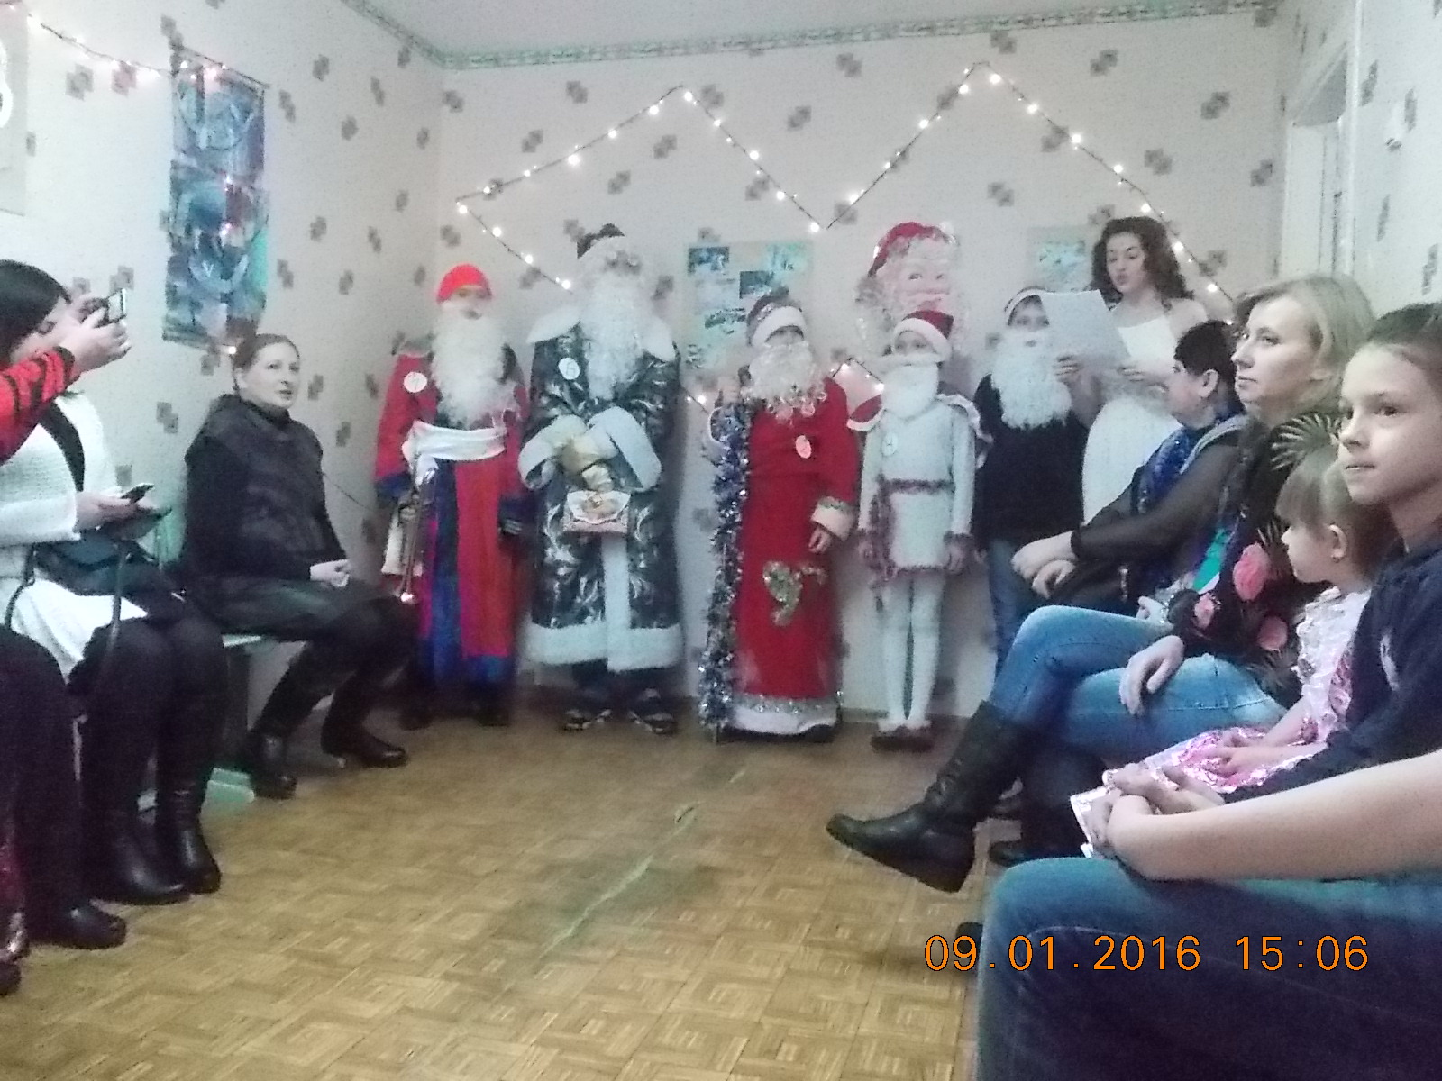

______________________________________________________________________________________

1 ведущий: Конкурс «Снежинка» (вырезать снежинку из бумаги)
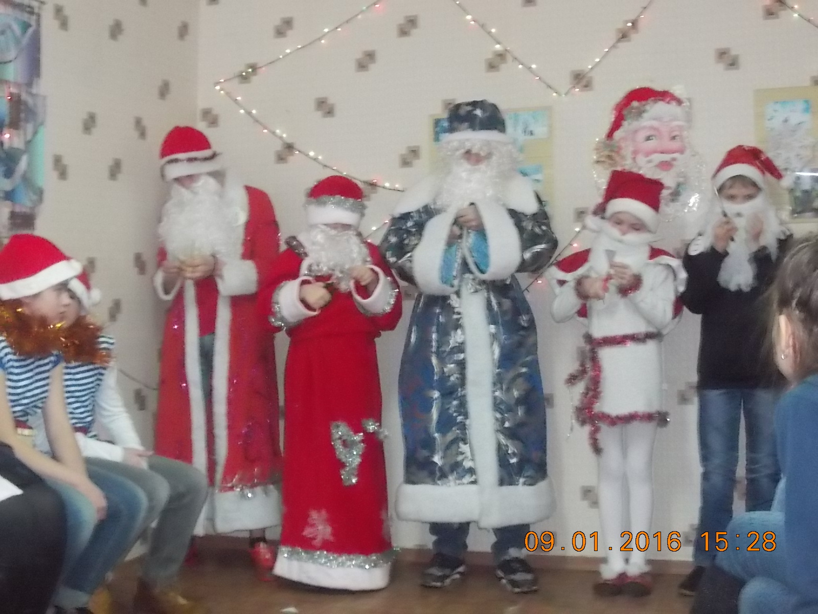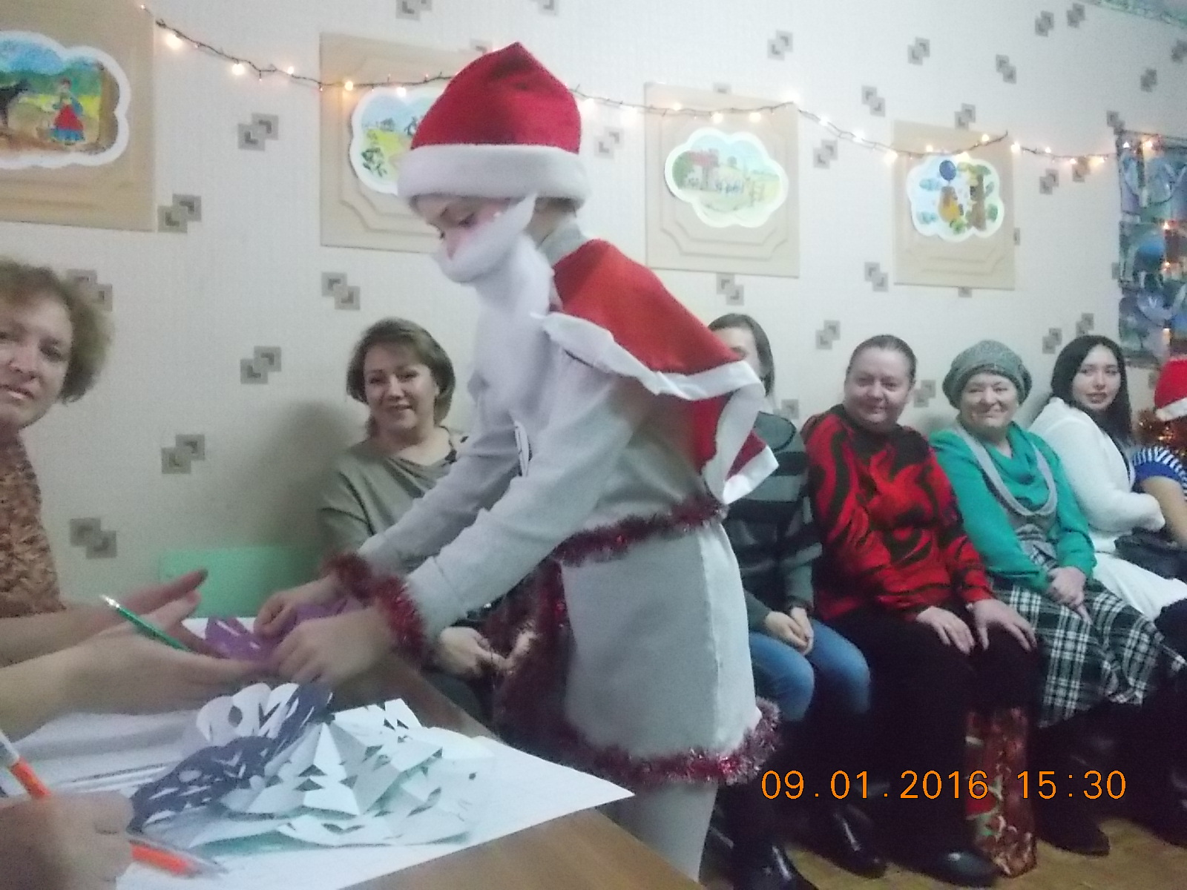

2 ведущий: Конкурс «Новогодний стишок» (4 рифмы, сочинить стихотворение)

1 ведущий: Конкурс для зрителей: «Что нужно Деду Морозу Предлагаю в этом
конкурсе принять участие наших зрителей. По очереди быстро назвать, не повторяясь,
вещи Деда Мороза (шапка, шуба, варежки, валенки, посох, мешок с
подарками, сани, тройка лошадей, борода )
2 ведущий: Конкурс: «Чья ёлочка лучше?» Всем Дедам Морозам мы завяжем глаза и дадим
фломастер, лист ватмана , они выберут себе помощника из зала и тот будет помогать
своему Деду Морозу рисовать ёлочку с огоньками и
игрушками. На выполнение этого задания мы даём нашим участникам 2 минуты
Приготовились, внимание, время пошло. / Звучит музыка /
Ёлки получились у всех весёлые и интересные, а у кого самая лучшая ёлка решит жюри.
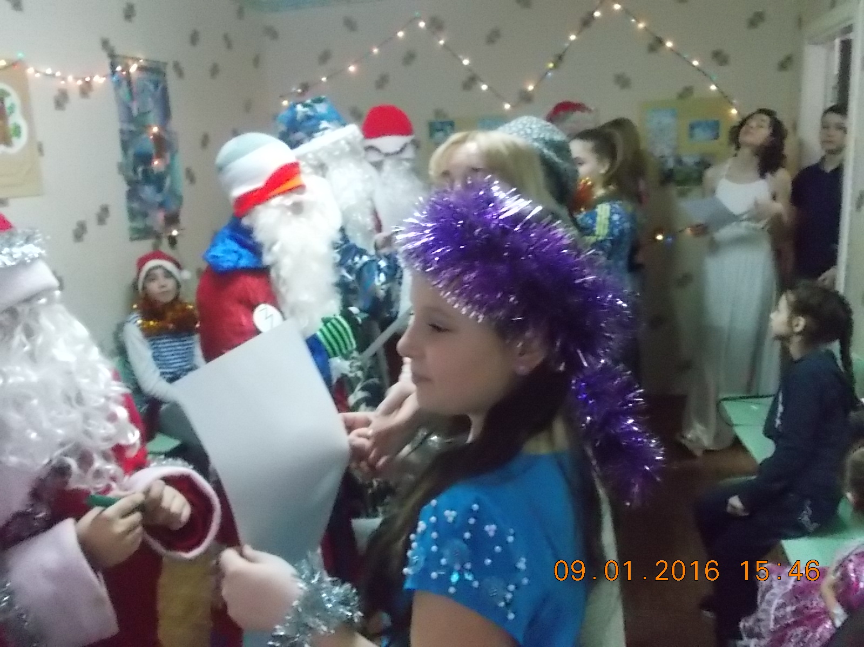

1 ведущий: Как рисуют Деды Морозы мы уже видели, а теперь давайте послушаем новогодние поздравления от наших дедушек. На подготовку им даётся 5 минут.
Конкурс «Лучшее новогоднее пожелание»

2 ведущий: Каждый Дед Мороз должен быть самым весёлым на новогоднем празднике и, конечно же уметь танцевать.
Конкурс «Танец Деда Мороза»
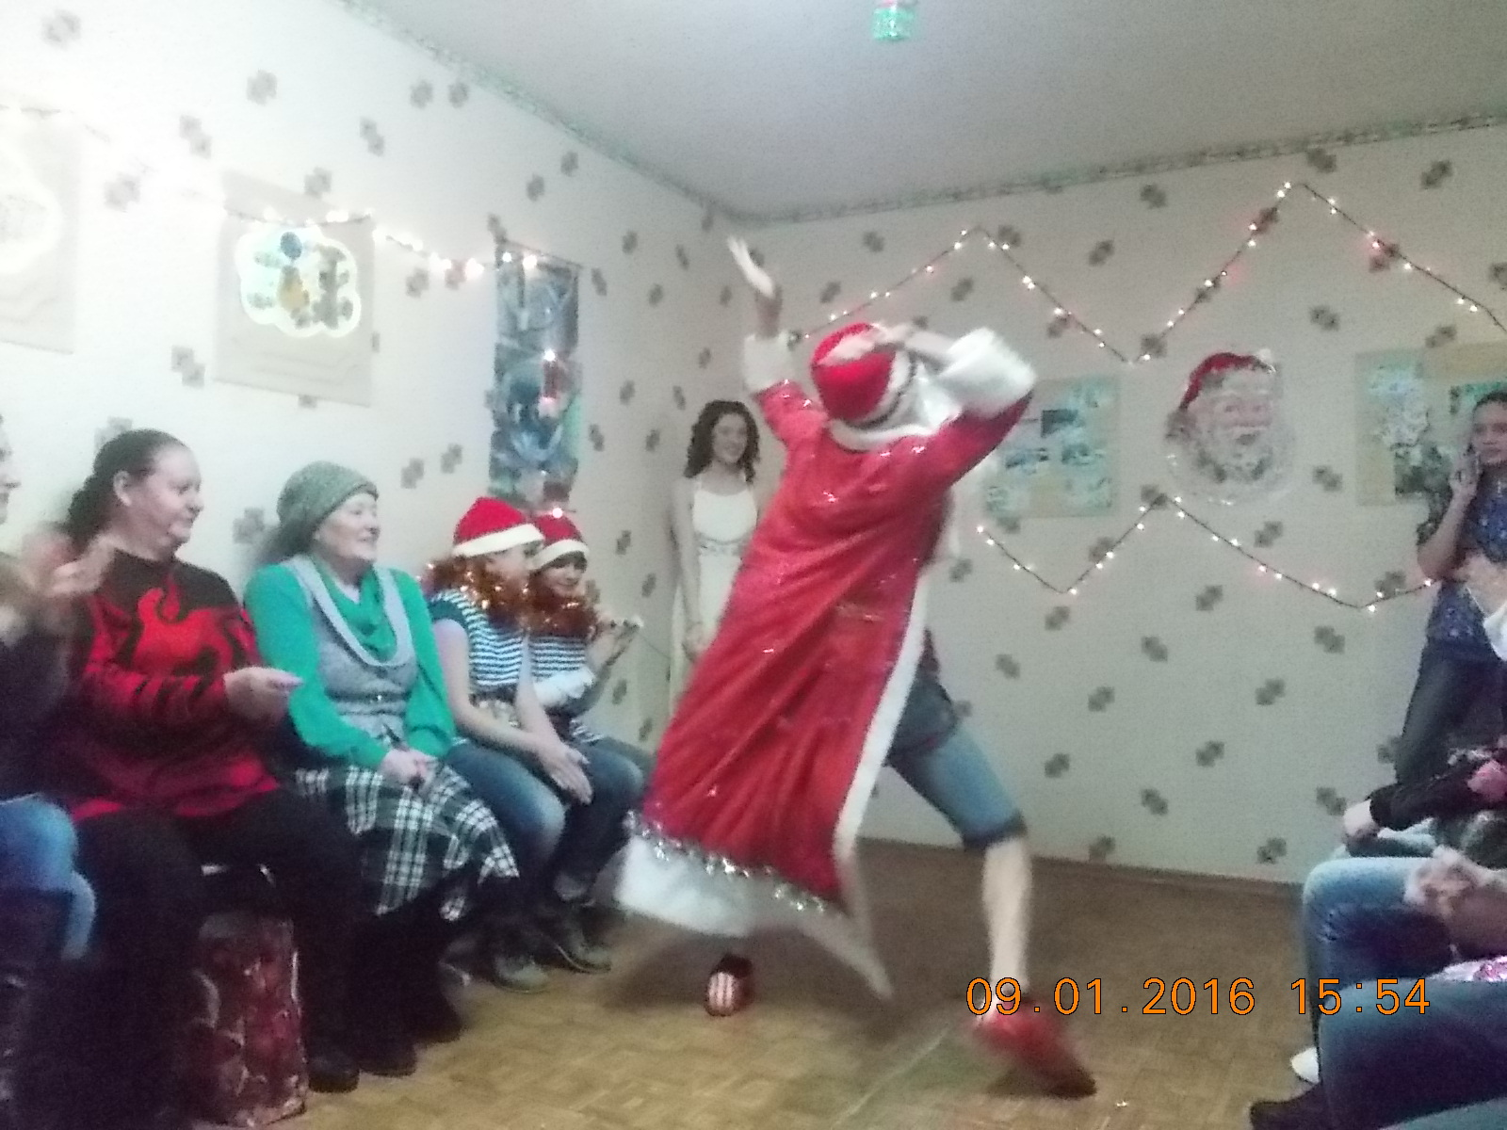
1 ведущий: Самое главное, чего все ждут от Деда Мороза – это подарки. Мы все знаем, что дедушки морозы упаковывают подарки искусно, а умеют ли это делать наши конкурсанты? Это мы сейчас проверим, но усложним задачу. Запаковывать подарки нашим дедушкам придётся одной рукой, и в этом им помогут болельщики.
Конкурс «Новогодний подарок»

2 ведущий:
Конкурс «Зимняя песня» ( кто больше назовёт песен на зимнюю тематику). Для этого конкурса Дедам Морозам на помощь могут прийти их болельщики.
1 ведущий: Думаю, вам всем понравились карнавальные костюмы Дедов Морозов. Но всё же давайте, определим самый лучший костюм с помощью аплодисментов
2 ведущий: Очень нам понравились Дедушки Морозы и как здорово, что их так
много мы решили наградить всех участников сегодняшнего конкурса.

1 ведущий: Но прежде чем мы приступим к церемонии награждения давайте вместе с нашими
Дедушками Морозами зажжем новогоднюю ёлку. Нужно крикнуть:
« Раз, два, три ну-ка ёлочка гори»

2 ведущий: А теперь самая приятная часть нашего конкурса, награждение.
Слово предоставляется председателю нашего жюри _________________________________________

1 ведущий: Конкурсная программа нашего вечера завершена.
2 ведущий: Поздравляем всех! Здоровья вам и удачи!
1 ведущий: Пусть исполняются все ваши желания, успехов, всех с Новым Годом!
2 ведущий: А сейчас мы приглашаем всех участников и болельщиков на новогоднюю дискотеку!!!!

